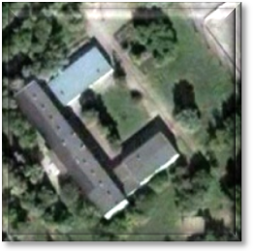 | Школьный  Калейдоскоп  №1 (9)  сентябрь 2009г.
 | Газета основана в сентябре 2008 года.
МОУ Коломенская средняя общеобразовательная школа.
Тема выпуска

И снова в школу!
92 веселых летних дня пролетели, будто бумажный самолетик над классом, и вот наступает для кого-то долгожданный, для кого-то волнующий день «1 сентября». Встреча со старыми друзьями или, наоборот, знакомство с новыми ребятами это не может не радовать. Безусловно, главные в этот день малыши-первоклассники, для которых все в школе впервые, все незнакомо, все очень интересно. В нашей школе первоклашкам не стоит бояться первых уроков, ведь их приняла «под свое крыло» замечательный педагог Ларькина М.В. А мы давайте пожелаем им и всем ученикам школы удачи, отличных оценок и, конечно же верных друзей!
Впервые 1 сентября президент России Д.Медведев обратился к школьникам всей страны. На торжественную линейку, посвященную Дню знаний в нашу школу приезжал глава Коломенского района Н.М.Оттясов.

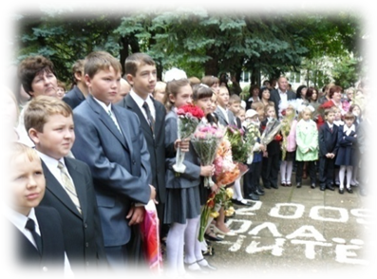
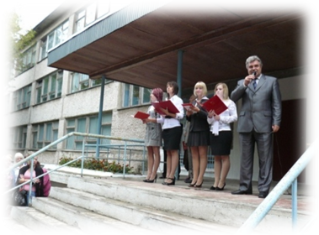
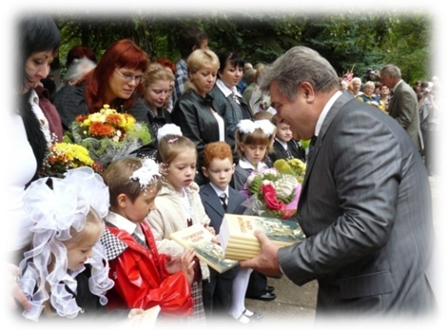
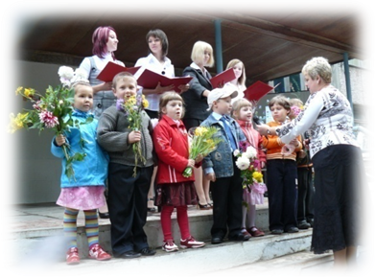
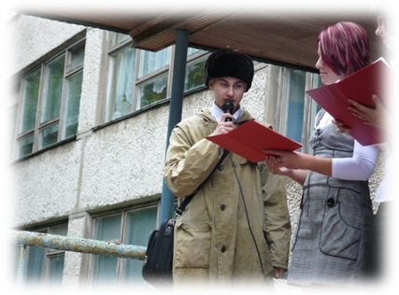
День знаний в нашей школе
В гостях на торжественной линейке глава Коломенского района Н.М. Оттясов
Николай Михайлович поздравил учащихся, родителей и учителей с началом учебного года и вручил подарки ученикам 1 класса
Поздравление от ребят из детского сада «Росинка»
Почтальон Печкин вручает важную телеграмму
Снова школьные уроки,
Снова первые звонки,
Снова наш учитель строгий
Объясняет у доски.
Смотришь, те же перемены,
Тот же отдых и обед,
Наши ручки записали
Куча радостей и бед.
Мы уже не раз заходим
В класс привычный и родной,
Мы с тобой родная школа,
Восемь лет уже с тобой.
Снова много новых сценок,
Розыгрышей и забот,
Снова всем желаем счастья
И удачливых работ.
Ирина.
.

Скорбь длиною в вечность…
1 сентября – День знаний, праздник для ребят всей нашей страны. Но мы не должны забывать то, что произошло 5 лет назад в Беслане. Утром 1 сентября 2004 года у школы №1 в Беслане учителя, дети и их родственники собрались на торжественную линейку. Боевики захватили школу, согнав всех в спортзал. В заложниках оказались 1120 человек. Во время теракта погиб 331 человек, среди них- 186 детей, 10 бойцов спецназа, два сотрудника МЧС. Рассказывают очевидцы тех событий: «… Медленно подходишь к школе, и кажется, что здесь остановилась жизнь. Здание наполовину разрушено, кругом цветы, детские игрушки. Входишь в тот злополучный спортзал – на стенах сотни фотографий, они смотрят на тебя, как живые… Посреди зала стоит огромный дубовый крест, рядом много цветов и несчётное количество бутылок с водой – именно этого больше всего и не хватало заложникам… По стене бегут два ручейка – наши слёзы по погибшим».
На классных часах 1 сентября прошли Уроки мужества, посвященные 65-летию Победы .
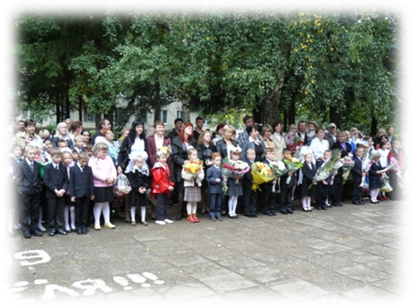
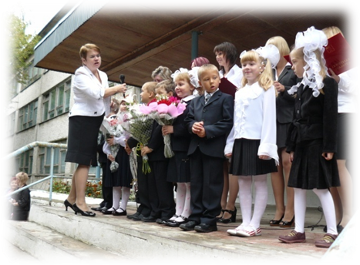
Учредитель: МОУ КСОШ
Наш адрес: г. Коломна; Озёрское шоссе; 51
Тираж: 15 экз.
Контактный телефон: 6-169-179
Главный редактор: Прямова Н. 9кл.
Редакция: Гуляева О.11кл., Олейник А.11кл., Сидоренко И.9кл.,
Комиссаров И.8кл., Казанков.8кл., Омелянчук А.7кл.,
Салихов Т.7кл., Румянцева К.7кл., Сизонова К.7кл.,
Асеева Д.6кл., Петрова Ю.6кл., Рашидова К.6кл.
Чиркова М.К., учитель., Яковлюк С.М., психолог.
Консультант: Ганина Г.Е.
Компьютерная верстка: Серёгин И.
Слышен шум детворы, гомон в школе веселый,
И звенит, заливается первый звонок.
Говорим тебе: «Здравствуй любимая школа!»
Здравствуй, класс! Здравствуй первый учебный урок!
Лета нам не вернуть, как бы мы не хотели.
Вспоминать будем солнце и лес, теплый пруд.
Отдыхать хорошо, но дела надо делать,
А дела - это школа: учеба и труд.
Что ж, потрудимся славно, ведь мы повзрослели,
Понимаем, что ответ пора нам копить.
Мы стремиться все будем к намеченной цели,
Чтобы жизнь с этой целью достойно прожить!
Березина С.И., учитель.
Здравствуй школа.
Вот опять первое сентября настало.
В школу мы приходим уже устало.
Снова тетрадка, снова урок.
Вот уж гляди прозвенел и звонок.
Снова за парту садишься лениво.
Спишь ты, зеваешь, и смотришь ты мимо.
А учитель зовет уж к доске.
А ты ничего не понимаешь,
Стоя с мелом в руке.
Вот и опять наши первые двойки!
Родители дома устроят разборки.
Скорее меняться нам надо. Пора!
Пятерки из школы несет детвора!
Рухадзе К., 8 класс

